**ЗАДАНИЕ №5**

**теоретического тура**

**районного ресурсного центра по обслуживающему труду для учащихся 9 классов**

**Рукоделие. Вышивка. Композиция.**

**1. С чего состоит вязальный крючок:**

а) ручка;

б) ___________________;

в) ___________________;

г) ___________________.

**2. Определи количество петель, которое необходимо набрать на спицы для вязания детали туники. Ширина спинки по линии низа 40 см., плотность вязания – 2,5 петли в 1 см.** Расчет запиши:

**__________________________________________________________________**

**3. Вышитые изделия утюжат:**

а) с лицевой стороны, чтобы лучше разутюжить все элементы;

б) и с лицевой и с изнаночной стороны, чтобы изделие выглядело опрятным;

в) с изнаночной стороны, чтобы не приплюснуть изделие.

**4. определите украшающие швы по их изображению:**

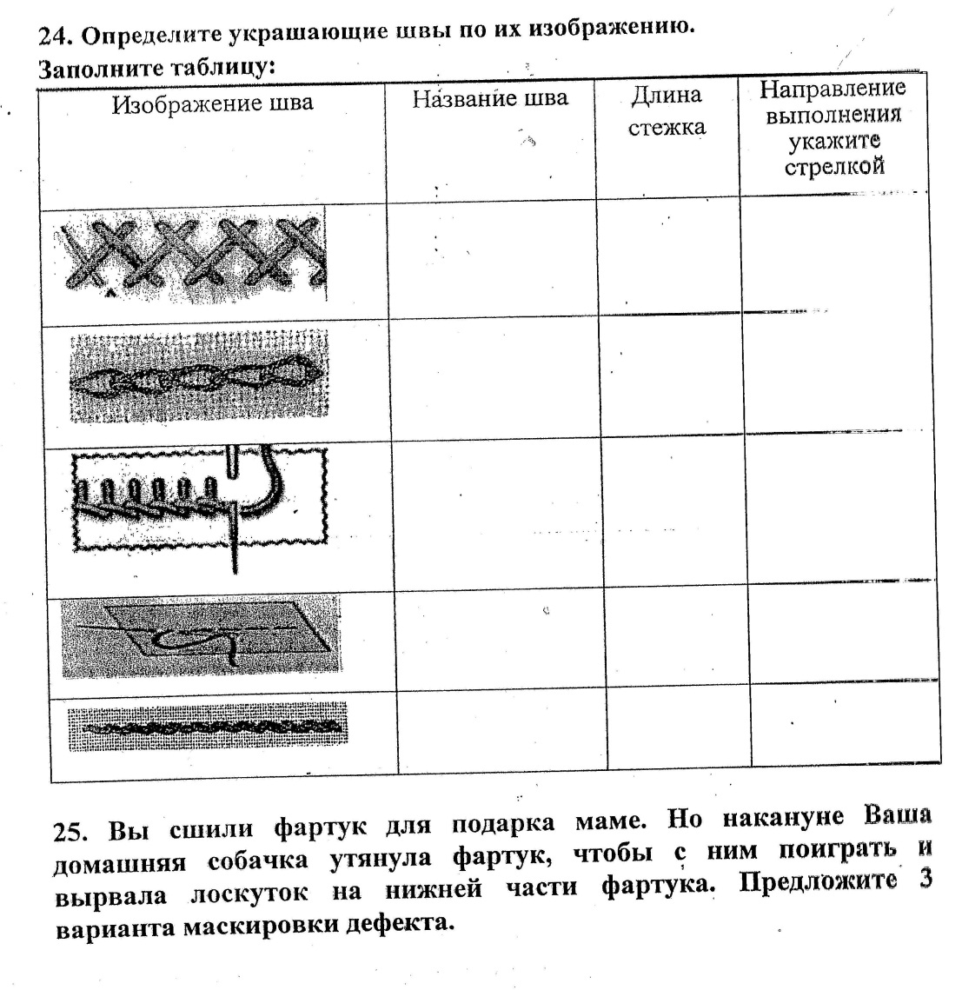

**5. Наиболее распространённый шов, используемый при вышивке орнамента в белорусском национальном стиле, это:**

а) крест простой, б) набор , в) гладь теневая, г)гладь односторонняя.

**6.Вышивани букв называют:**

а) виньетка, б)логотип, в)монограмма. г)вензель

**7. При вышивании счетными швами рисунок наносят на:**

а) лицевой стороне, б) на изнаночной стороне,

в)рисунок на ткань не переносят, выполняют по счету нитей в соответствии со схемой.

**8. С помощью какого элемента ткацкого станка прокладывается уточная нить?**

а) веретено, б) челнок. в)бердо, г)шпулька

**9. Основным швом в технике «ришелье» является:**

а) «за иголку», б)набор, в)тамбурный, г) петельный

**10. Ритмично повторяющийся элемент или группа элементов, из которых складывается орнамент, называется:**

а) композиция, б)узор, в) рапорт

**11. Для выполнения стежков временного назначения следует использовать…**

а) нитки в цвет ткани; б) контрастного цвета; в) не имеет значения.

**12. Для выполнения ВТО используют…**

а) утюг; б) иглу; в) швейную машину.

**13. Перевести рисунок на ткань можно при помощи…**

а) копировальной бумаги; б) мела; в) кальки.

**14. Способность ткани впитывать влагу из окружающей среды называют:**

а) теплозащитностью; б) воздухопроницаемостью; в) гигроскопичностью.

**15. Белорусскому костюму вышивка, какого цвета придавала магическую силу:**

а) черного; б) красного; в) синего.

**16. Украшающие швы выполняют…**

а) по рисунку или по счету; б) по счету или по кальке;

в) по рисунку или по контуру края изделия.

**17. Пасма - это…**

а) сложение хлопчато-бумажных ниток;

б) сложение шелковых ниток;

в) сложение ниток мулине.

**18. Пяльцы предназначены для того, чтобы:**

а) растягивать ткань; б) держать материал в натянутом состоянии;

в) прокалывать дырочки в ткани.

**19.Как назывался край простыни, украшенный связанными вручную кружевами:**

а) оборка; б) подзор; в) кайма.

**20. Как называется шов, образованный навиванием рабочей нити на иглу и протягиванием её через образованные витки?**

а) тамбурный; б) «рококо»; в) петля в «прикреп».

**21. При вязании спицами кромочный «узелковый» край образуется если:**

а) кромочную петлю в начале ряда снимать, нить перед работой, а в конце ряда провязывать лицевой петлей;

б) кромочную петлю в начале ряда снимать, нить за работой, а в конце ряда провязывать лицевой петлей;

в) кромочную петлю в начале ряда снимать, нить за работой, а в конце провязывать изнаночной петлёй.

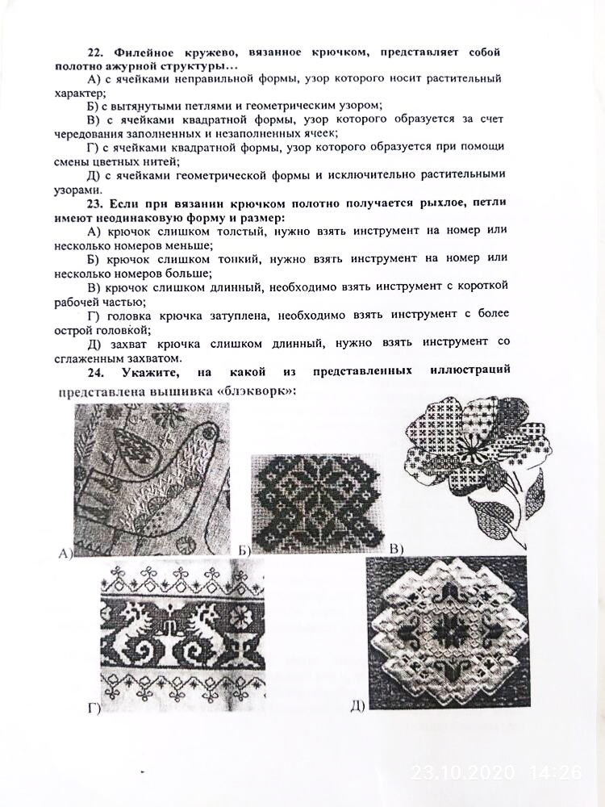

**25. Строчевая вышивка, распространенная в Беларуси:**

а) мережка; б) набор; в) гладь.

**26. Цвета условно можно разделить на …**

а) тёплые, чёрные, белые;

б) тёплые, холодные, красные;

в) тёплые, холодные, нейтральные.

**27. Обозначьте цифрами соответствие терминов содержанию машинных работ:**

|  |  |
| --- | --- |
| Термины | Машинные работы |
| 1) стачивание | а) соединение двух или нескольких равных по величине деталей |
| 2) притачивание | б) соединение двух или нескольких разных по величине деталей |
| 3) обтачивание | в) соединение двух деталей, одна из которых наложена изнаночной стороной на лицевую сторону другой |
| 4) настрачивание | г) соединение двух деталей, после выворачивания, которых шов располагается внутри по краю детали |
| 5) застрачивание | д) закрепление машинной строчкой краев деталей |

1.______2._______3.______4._____5.______

**28. Что обозначает этот символ по уходу за текстильными изделиями?**

а) разрешена обычная химическая чистка;

б) разрешена только осторожная ручная стирка;

в) отбелка запрещена;

г) сушка в устройстве запрещена;

д) разрешена чистка только со специальными средствами

**29. Вспомогательный материал (пуговицы, пряжки, крючки и др.) необходимый при шитье, называется …**

а) фурнитура;б) аксессуары;в) ассортимент.

**30. Символ ∆ по уходу за одеждой означает, что изделие можно подвергать**

а) химчистке;б) отбеливанию; в) машинной стирке.

**Практическое задание** №5

**Районного ресурсного центра по трудовому обучению (обслуживающий труд)**

мережка

мережка

бахрома

**Салфетка с мережкой**

1. Выдернуть нити с четырёх сторон,

образовав бахрому шириной 1 см.

2. Продёрнуть нити с двух сторон,

образовав дорожку шириной 1 см.

3. Выполнить мережку.

Четыре

нити

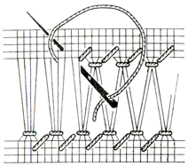

4.Связать по схеме 1 листик зелёными нитками ирис.  
5.Связать по схеме 2 цветок красными нитками ирис.  
6.Соединить вместе листочек и цветок, декорируйте один из углов салфетки

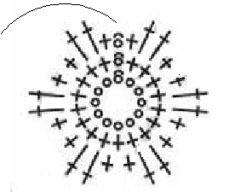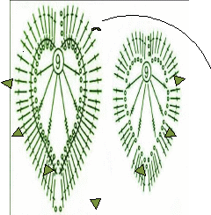

Схема 1 схема 2

**Условные обозначения:**

O - Воздушная петля

http://kzbydocs.com/tw_files2/urls_12/98/d-97157/7z-docs/2_html_136b88f8.pngСтолбик с накидом  
http://kzbydocs.com/tw_files2/urls_12/98/d-97157/7z-docs/2_html_m6843488e.pngСоединительный столбик  
http://kzbydocs.com/tw_files2/urls_12/98/d-97157/7z-docs/2_html_8b15d2d.pngПико из 3 в.п.  
**http://kzbydocs.com/tw_files2/urls_12/98/d-97157/7z-docs/2_html_29f1d1ca.png**Столбик с 4 накидами  
http://kzbydocs.com/tw_files2/urls_12/98/d-97157/7z-docs/2_html_57661c10.png Столбик без накида

**Материалы и инструменты**

Ткань льняное полотно, размером 20Х20 см, нитки мулине красного цвета, игла для вышивки, линейка, ножницы, нити ирис (цвет зеленый), нити ирис (цвет красный).  
Инструменты и приспособления: крючок №2, ножницы, булавка портновская.